4G 物联网报警主机|说明书

4G 物联网报警主机是具有 GSM 和 GPRS(移动、联通、电信） 通讯功能的物联网报警主机， 内置 4G 通讯模块， LED 指示灯， 拾音器、 扬声器、可外接报警喇叭，超薄设计，壁挂式安装。主要应用于各大酒店， 医院， 学校，小区，金融单位，军区、智慧路灯、等各种 报警场合。支持无线遥控，无线探测器等功能，支持 PC 软件统一管理，统一接警，支持 APP/微信接警等功能。 本产品遥控器最多可 以学习 8 个， 一共 6 个无线防区，4 个有线防区，每路无线支持 16 个无线探测器，最多 96 个无线探测器，具备通过小程序接收警情、 控制主机，公众号接收警情，防区名称随意修改。

指示灯简介
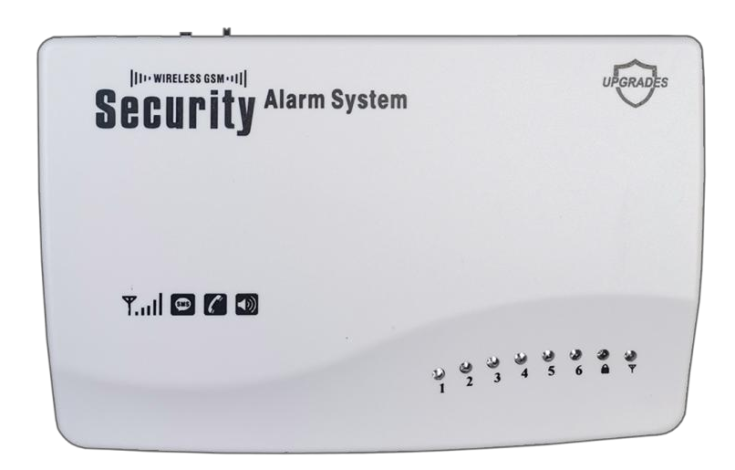
◆ 1——6 号指令灯：防区灯
防区灯灭：未发生报警。
防区灯闪：发生报警或有发生过报警未清除。
防区灯常亮：单个防区灯常亮表示在防区学习状态，
所有防区灯常亮表示遥控器学习状态。
◆ Y指示灯：状态灯
状态灯灭：电源故障
状态灯 1 秒闪一次：正常状态
状态灯 2 秒闪一次：GSM 模块或手机卡注册有故障
状态灯 3 秒闪一次：GSM 信号弱
◆ 指示灯：布防灯
布防灯常亮：布防状态
布防灯常灭：撤防状态

端口简介

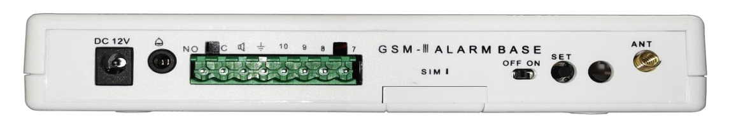

◆ DC 12V 端口：电源
◆ 端口：警号
◆ NO 端口：常开
◆ C 端口：公共端
◆ 口 端口：警号
◆ 端口：地线/公共端
◆ 10 端口：10 号有线防区
◆ 9 端口：9 号有线防区
◆ 8 端口：8 号有线防区
◆ 7 端口：7 号有线防区
◆ SIM 端口：插手机卡
◆ OFF ON 开关：关闭/开启后备电池
◆ SET 按钮：操作按钮
◆ ANT 接口：GSM 天线接口

1. 如何学习遥控器跟无线防区
(1) 按一次“SET ”按钮，学习 1 防区。

技术参数

产品名称 | 4G 物联网报警主机
通讯方式 | 4G 无线（全网通）
无线防区 | 6 个(433 无线均可)
无线距离 | 10-50 米（取决于探测器）
有线防区 | 4 个
报警电流 | 260mA-280mA
工作电压 | DC12V1A
产品尺寸 | 17*11*2.8cm
语音提示 | 支持
标准一套 | 主机|电源|遥控器各 1 个
报警通知方式 | 电话/短信/APP/ 公众号 /PC 云平台
联网方式 | GSM/GPRS

(2) 再按一次“SET”按钮，学习 2 防区。
(3) 依次类推，学习 4-6 防区。
(4) 连按两次“SET”按钮，学习遥控器,触发遥控器的锁键。
(5) 在学习遥控器状态下，再按一次“SET”按钮，退出学习状态。
(6) 在学习状态下，直接触发无线设备即可自动保存无线设备的编码。
注：遥控器最多可以学习 8 个，每个无线防区最多可以学 16 个探测器；必须操作退出学习状态。

2. 如何删除遥控器跟无线探测器
(1) 删除遥控器：在学习遥控器的状态下，长按“SET”按钮，语音播报：遥控器删除完毕，请重新学习。
(2) 删除无线探测器：在学习一防区的状态下，长按“SET”按钮，语音播报：删除一防区。
注： 这里只能一个防区统一删除，不能单独删除某一个探测器。
3．长按 SET 按钮，语音播报： 短接 JP1 模式，再长按一下 SET 按钮，语音播报： 断开 JP1。多功能设置按键操作如下：
(1) 连续快速按“SET”按钮两下，语音播报：报警后自动语音播报开启/关闭。
(2) 连续快速按“SET”按钮三下，语音播报：报警短信提示开启/关闭。
(3) 连续快速按“SET”按钮四下，语音播报：恢复短信内容。
(4) 连续快速按“SET”按钮五下，语音播报：恢复部分数据。（短信内容和无线参数不恢复）
(5) 连续快速按“SET”按钮六下，语音播报：恢复所有数据。
(6) 连续快速按“SET”按钮七下，语音播报：有线常闭/常开模式。
4．正常情况下是断开 JP1 模式；多功能设置按键操作如下：
(1) 连续快速按“SET”按钮两下，语音播报：语音播报设置过的电话号码。 （主机内有号码时才会播报）
(2) 连续快速按“SET”按钮三下，语音播报：报警后拨通号码即可/需要拨通所有号码。
(3) 连续快速按“SET”按钮四下，语音播报：开启 1 号云平台、2 号云平台、3 号云平台、关闭连接云平台功能。 （1：DSA，3：物联网
平台）
(4) 连续快速按“SET”按钮五下，语音播报： 1 全部互联模式/2 只联动主机模式（1 全部互联模式：所有设备相互之间联防报警。 2 只联动主机模式： 其中一台设成总机， 其余设备设成分机，分机能与主机之间实现联防报警，即分机报警，主机能收到警情） 。该
模式需开通 ID 号。
(5) 连续快速按“SET”按钮六下，语音播报设备 IMEI 编号。
(6) 连续快速按“SET”按钮七下，语音播报：静音模式、语音喇叭模式、语音模式。
5．上物联网平台；此功能支持微信报警，PC 端报警，短信报警， 电话报警等。（采购前跟销售说明才能使用）
长按 SET 按钮， JP1 断开模式下，连续快速按 SET 按钮四下， 语音播报： 开启 3 号云平台； 然后用微信扫描下面的“物联网 Alarm 公众号”

二维码。

物联网 Alarm 公众号



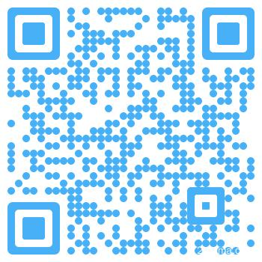

操作视频二维码

6．设置接警电话号码的操作流程：（连物联网平台可以不需要设置该功能）
a. 断电的情况下，把手机卡插入“SIM”口（大卡），通电后主机会报警，用遥控器撤防即可。
b. 使用手机拨打主机里的电话号码，有振铃即可。
c. 使用手机发送短信到主机里的电话号码上，
设置第 1 个接警号码的短信内容：123456+15001+电话号码
设置第 2 个接警号码的短信内容：123456+15002+电话号码
······ ······ ······
设置第 8 个接警号码的短信内容：123456+15008+电话号码
注：最多可以设置 8 组接警号码。
7．有线防区接线说明
接线端子 7 和接地图标为一个防区接线，接线端子 8 和接地图标为一个防区接线，以此类推。

